Министерство науки и высшего образования Российской Федерации
федеральное государственное бюджетное образовательное учреждение
высшего образования
«Российский экономический университет имени Г.В. Плеханова»

Высшая школа кибертехнологий, математики и статистики
Кафедра математических методов в экономике
Направление 38.03.01 «Экономика»
Профиль «Аналитическая экономика и эконометрика»

ОТЧЕТ
по Финансовой эконометрике на тему:
“Применение модели ARIMA для прогнозирования цены акций Tesla”

Выполнил студент
Группы 15.27Д-Э01/23б
3 курса, ВШКМИС
Нгуен Динь Чиеу
Научный руководитель:
Сорокин Александр Сергеевич
_______________
(подпись)
Москва
2026
СОДЕРЖАНИЕ
Введение.
Раздел 1: Сбор и интеллектуальный анализ данных.
Раздел 2: Построение регрессионной модели временного ряда и анализ остатков модели.
Раздел 3: Построение модели ARIMA и оценка модели.
Заключение.
Приложение.
Введение
В эконометрике исследование временных рядов играет важную роль и вносит эффективный вклад в прогнозирование и изучение показателей, которые являются непрерывными и изменяются во времени. В этой области исследование цен на акции является весьма актуальной темой.
Данный отчет посвящен построению модели временного ряда для прогнозирования цен на акции Tesla, одной из самых влиятельных компаний на современном фондовом рынке США.
Актуальность данного отчета обусловлена тем, что сама природа цен на акции заключается в их непрерывном колебании под воздействием множества макро- и микроэкономических факторов, что делает прогнозирование цен на акции чрезвычайно сложной задачей. Таким образом, исследование, направленное на построение модели прогнозирования цен на акции Tesla, имеет не только академическое значение для применения теории временных рядов, но и обладает высокой практической ценностью, оказывая поддержку в принятии инвестиционных решений.
Целью данного исследования является успешное построение модели для прогнозирования цен на акции Tesla на основе собранных данных временного ряда. Исследование направлено на поиск наиболее подходящей модели, способной точно описать структуру и поведение исторических данных. На этой основе предполагается применить модель для получения надежных прогнозов цен на акции на следующий период.
Задачами исследования являются сбор исторических данных о ценах на акции Tesla, построение графиков и проведение первичного анализа структуры данного временного ряда. Последующие шаги включают анализ статистических характеристик, построение функции распределения вероятностей, а также автокорреляционной функции (ACF) и частной автокорреляционной функции (PACF). Важнейшим этапом является проверка стационарности ряда с помощью тестов Дики-Фуллера и KPSS, и, на этой основе, предложение соответствующих преобразований, если ряд окажется нестационарным. После построения моделей AR, ARIMA будет проведена оценка качества моделей путем анализа остатков и теста Дарбина-Уотсона. Наконец, точность прогнозов будет измеряться с помощью показателей MSE, MAE и MAPE.
Объектом исследования данной работы является временной ряд, представляющий конкретную цену акций Tesla. Выбранные данные должны представлять собой финансовый процесс, изменяющийся во времени и в полной мере отражающий все колебания на рынке.
Метод исследования. В исследовании используется методология эконометрики временных рядов, сфокусированная на построении и оценке модели ARIMA (Autoregressive Integrated Moving Average — авторегрессионное интегрированное скользящее среднее). Процедура исследования начинается с применения методов описательной статистики для анализа характеристик данных в сочетании с графическими методами для визуализации трендов и колебаний.
Раздел 1: Сбор и интеллектуальный анализ данных.
После сбора данных мы построили график цен на акции Tesla в 2015-2025 годах.
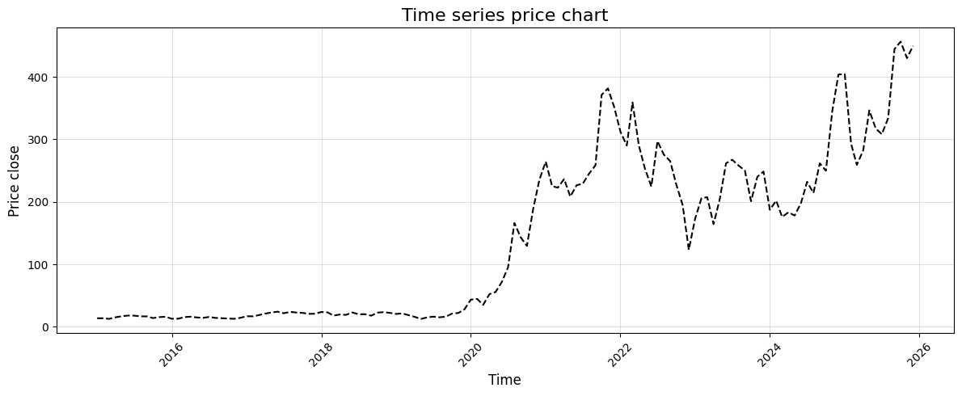
График 1: Цена акций Tesla в 2015-2025 годах
Ценовой ряд акций Tesla за период 2015-2025 годов демонстрирует долгосрочную восходящую тенденцию, но не линейную, с сильным структурным изменением с 2020 года. В период 2015-2019 годов цена колебалась в узком диапазоне 40-80 долларов, демонстрируя боковой тренд накопления. Период 2020-2021 годов ознаменовался взрывным экспоненциальным ростом с 80 до 400 долларов. Ряд обладает слабой сезонностью, что проявляется в коррекциях в начале года и росте цен в середине года. Краткосрочные циклы продолжительностью 3-6 месяцев чередуют рост и коррекцию. Наблюдается множество точек перелома, таких как превышение уровня 200 долларов в конце 2020 года, достижение 400 долларов в конце 2021 года и 480 долларов в начале 2025 года, а также точки глубокого падения, вызванного COVID-19 и рыночными коррекциями.
Для построения и анализа плотности распределения, а также оценки и анализа статистических характеристик мною была построена гистограмма распределения и проведен описательный статистический анализ (среднее значение, медиана, коэффициент асимметрии и т.д.).
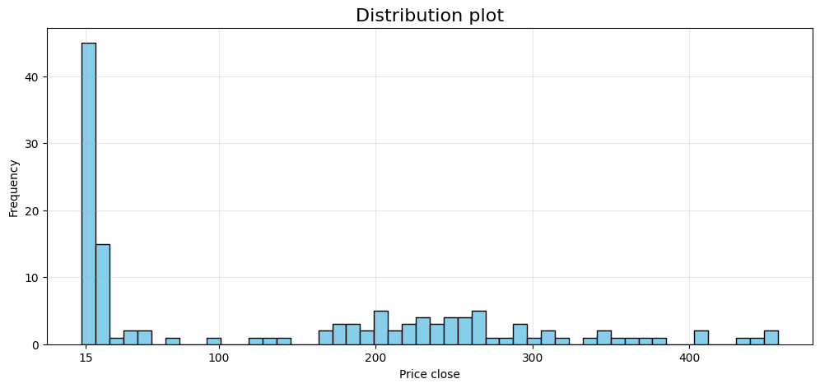
График 2: гистограмма плотности распределения
Гистограмма показывает, что распределение цен на акции Tesla не является симметричным, а имеет правостороннюю асимметрию. Большинство наблюдений сосредоточено в диапазоне низких цен от 12 до 20 долларов. В то же время, высокие уровни цен свыше 300 долларов встречаются с очень низкой частотой (13 наблюдений), что отражает тот факт, что период сильного роста цен пришелся лишь на последние несколько лет.
Основываясь на данных описательной статистики из Приложения 1, можно сделать вывод, что среднее значение ряда составляет 140,25 долларов, что значительно выше медианы (83,69 долларов). Это еще раз подтверждает правостороннюю асимметрию распределения: большую часть времени цены находятся на низком уровне, но отдельные периоды резкого роста цен увеличивают среднее значение. Отрицательный коэффициент эксцесса (Kurtosis = -0,95) указывает на то, что распределение является более плосковершинным и имеет более легкие хвосты по сравнению с нормальным распределением. Это означает, что выбросы (экстремальные значения) встречаются реже, чем можно было бы ожидать, однако фактические скачки цен все же создают очень высокие значения в правом хвосте распределения.
Раздел 2: Построение регрессионной модели временного ряда и анализ остатков модели.
С помощью Gretl была построена следующая регрессионная модель по переменной t (времени):
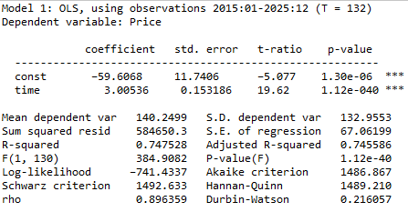
Результаты регрессионного анализа показывают, что модель имеет коэффициент детерминации R² = 0,7475, что означает, что фактор времени t объясняет примерно 74,75% вариации цены акций Tesla за период 2015–2025 годов. Это относительно высокий показатель качества подгонки, отражающий устойчивую тенденцию роста акций во времени. Коэффициент регрессии при переменной времени t составляет 3,005, то есть в среднем каждый месяц цена акций Tesla увеличивалась на 3,005 доллара. P-значение = 1,12E-40 (чрезвычайно мало, < 0,05) указывает на высокую статистическую значимость влияния времени на цену акций.
Значение F-статистики = 384,91 с очень низким уровнем значимости (1,12E-40) подтверждает статистическую адекватность модели линейной регрессии.
Уравнение регрессии имеет следующий вид: y = -59,61 + 3,005×t, где t = 1,2,3,...,132 соответствует месяцам с января 2015 года по декабрь 2025 года.
Однако, рассматриваем на статистику Дарбина-Уотсона (DW): значение DW= 0,216057244 является очень низким, что свидетельствует о наличии очень сильной положительной автокорреляции в остатках. Таким образом, модель, оцененная методом наименьших квадратов (OLS), нарушает предпосылку об отсутствии автокорреляции, и t-тесты и F-тесты становятся ненадежными.
Кроме того, был рассмотрен тест: TR² = 11.451, p-значение = 0.003262. Поскольку p-значение < 0.05, нулевая гипотеза H₀ (о гомоскедастичности, т.е. постоянстве дисперсии) отвергается. Вывод: Модель характеризуется наличием гетероскедастичности (изменяющейся дисперсии остатков).

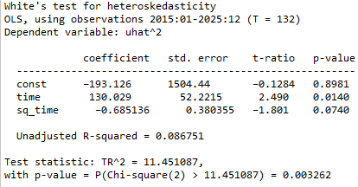

Раздел 3: Построение модели ARIMA и оценка модели.
- Тестирование стационарности.
После применения тестов ADF и KPSS (Приложение 3) получены следующие результаты:
ADF: Результаты теста показывают, что значение тестовой статистики составляет -2,17707, асимптотическое p-значение = 0,5019 > 0,05, мы не отвергнем нулевую гипотезу H₀. Вывод: Ряд цен на акции является нестационарным на уровнях. KPSS: Результаты теста KPSS показывают, что значение тестовой статистики составляет 2,25771, что превышает критические значения на всех уровнях значимости (1%, 5% и 10%). При p-значении < 0,01 мы отвергаем нулевую гипотезу H0 на уровне значимости 1%. Вывод: Ряд цен на акции Tesla является нестационарным.
Далее мы построили ряд первой разности, обозначенный как d_Price. После применения теста ADF к ряду d_Price получены следующие результаты (Приложение 4): Тестовая статистика = −5.2367, p-значение = 6.528e-06 (< 0.001), Поэтому нулевая гипотеза H₀ отвергается. Вывод: Первая разность является стационарной. KPSS для d_Price дал такой же результат. Тестовая статистика = 0.1379 < 0.349 (критическое значение на уровне 10%), поэтому нулевая гипотеза H₀ не отвергается на уровне 10% → Ряд d_Price является стационарным.
Ряд первых разностей стационарен. Для построения моделей ARIMA мы строили графики PACF и ACF с целью определения подходящего модели.
- Построение и оценка ACF и PACF

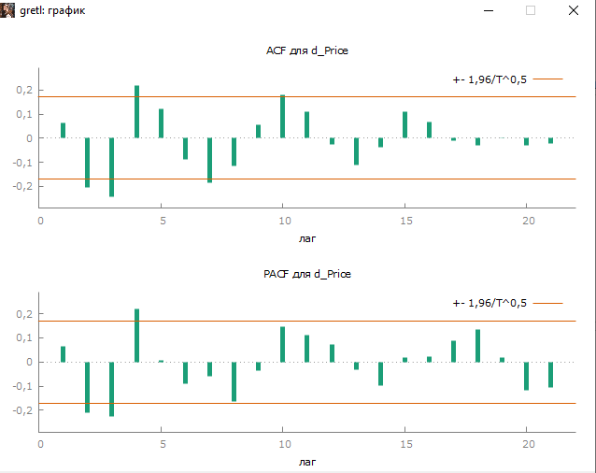
График 3: ACF (автокорреляционной функции) и PACF (частной автокорреляционной функции)

Оба графика показывают , статистически значимых коэффициентов очень мало, и ни на одном из них не прослеживается чёткая закономерность. Кроме того, на лаге 1 значимости нет ни на ACF, ни на PACF. Однако лаги 2, 3 и 4 уже являются значимыми. На всех последующих лагах значимость снова исчезает. Поэтому мы начнём построение модели с порядка авторегрессии 4 и порядка скользящего среднего 0, а затем будем ориентироваться на критерии AIC и BIC, чтобы выбрать оптимальную модель.
- Построение модели ARIMA.
После того как строили некоторые модели, с применением Бокса–Дженкинса, результаты (приложение 5) сравнения по информационным критериям показывают, что модель ARIMA(4,1,0) является наиболее подходящей. В частности, значения AIC = 1263.445 и BIC = 1277.821 для этой модели ниже, чем у других протестированных альтернативных моделей. Что касается статистической значимости, коэффициенты AR(3) и AR(4) значимы на уровне 1% (p-значения составляют 0.0096 и 0.0029 соответственно), в то время как AR(2) значим на уровне 10%. Это указывает на то, что динамика ряда разностей существенно зависит от лагов 3 и 4 порядка.
Кроме того, тест Льюнга–Бокса на остатки (Тест на автокорреляцию до 12 порядка): Q-статистика = 8.88599, p-значение = 0.3520 > 0.05, показывает отсутствие оставшейся автокорреляции, означает, что остатки представляют собой белый шум, и модель успешно устранила структуру зависимости в данных.
- Оценка модели.
На основе приложения 5, модель первой разности:
∆y = 0.108*∆y_{t-1} – 0.135*∆y_{t-2} – 0.212*∆y_{t-3} + 0.262*∆y_{t-4} + et
Мы рассчитали: MSE=(S.D. of innovations)^2 =(28.88482)² = 834.33 ; MAE= 17.37599; MAPE = 0.1187771
Большое значение MSE указывает на то, что некоторые прогнозы значительно отклоняются от фактических значений (поскольку возведение в квадрат усиливает крупные ошибки). А MAE (средней абсолютной ошибки) = 17,38 показывает, что в среднем каждый прогноз отклоняется от фактической цены примерно на 17,38 доллара США. Учитывая, что цена акций Tesla обычно колеблется в пределах нескольких сотен долларов, такой уровень ошибки является приемлемым. MAPE (средней абсолютной процентной ошибки) = 11,88%: Это наиболее важный показатель для оценки точности модели. Значение 11,88% означает, что в среднем прогноз модели отклоняется от фактической цены примерно на 11,88%. Этот показатель находится в диапазоне 10% – 20%, что оценивается как хороший уровень точности.
Вывод: "Модель прогнозирования демонстрирует приемлемое качество со средней ошибкой около 11,88% (MAPE = 11,88%). Каждый прогноз в среднем отклоняется от фактической цены примерно на 17,38 доллара США. Несмотря на довольно большое значение MSE, обусловленное влиянием нескольких значительно отклоняющихся прогнозов, в целом модель может быть использована для справки при принятии краткосрочных инвестиционных решений.
Прогноз:
 | Прогноз | std. error
1/1/2026 | 481.93 | 28.885
1/2/2026 | 491.48 | 43.105
1/3/2026 | 477.08 | 51.638
1/4/2026 | 472.52 | 55.931
1/5/2026 | 480.39 | 62.608
1/6/2026 | 487.42 | 70.023
1/7/2026 | 484.3 | 76.721
1/8/2026 | 480.15 | 81.563
1/9/2026 | 480.7 | 86.348
1/10/2026 | 483.82 | 91.332
1/11/2026 | 484.15 | 96.322
1/12/2026 | 482.56 | 100.708

Заключение
В ходе исследования была построена модель ARIMA для прогнозирования цен на акции Tesla на основе 132 наблюдений. Процедура анализа была выполнена в полном соответствии с этапами эконометрического анализа временных рядов. Результаты анализа показали, что исходный ряд цен на акции Tesla является нестационарным (тесты ADF и KPSS отвергают гипотезу о стационарности), в связи с чем потребовалось взятие первой разности для достижения стационарности. На основе анализа графиков ACF и PACF, а также информационных критериев AIC и BIC была выбрана наиболее подходящая модель ARIMA.
Оценка качества модели показала, что остатки не содержат автокорреляции (тест Льюнга-Бокса дает p-значение > 0,05), что соответствует предпосылкам модели. Что касается прогнозной способности, модель достигла следующих показателей: MAPE = 11,88%, MAE = 17,38 доллара США, что свидетельствует о приемлемом уровне ошибки прогнозирования в условиях волатильного фондового рынка.
Таким образом, построенная модель ARIMA может использоваться в качестве справочного материала для краткосрочных прогнозов цен на акции Tesla. Однако следует отметить, что модель основывается исключительно на исторических данных и не учитывает макроэкономические факторы или рыночные новости, поэтому результаты прогнозирования необходимо сочетать с другими методами анализа для повышения надежности при принятии инвестиционных решений.
Приложение 1
Среднее | 140.2499
Стандартная ошибка | 11.57227
Медиана | 83.685
Мода | 17.74
Стандартное отклонение | 132.9553
Дисперсия выборки | 17677.11
Эксцесс | -0.95029
Асимметричность | 0.570958
Интервал | 444.22
Минимум | 12.34
Максимум | 456.56
Сумма | 18512.99
Счет | 132
Наибольший(1) | 456.56
Наименьший(1) | 12.34
Уровень надежности(95,0%) | 22.89272

Приложение 2
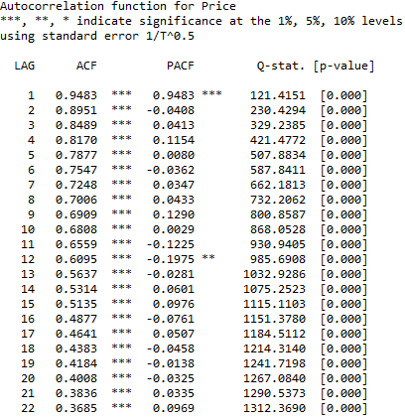

Приложение 3
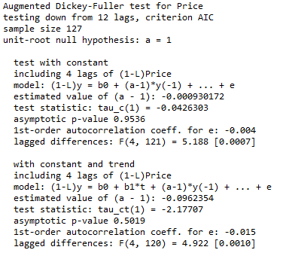

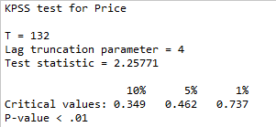

Приложение 4
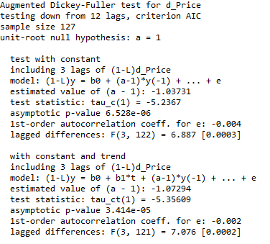

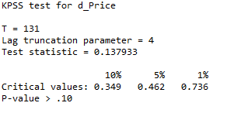

Приложение 5
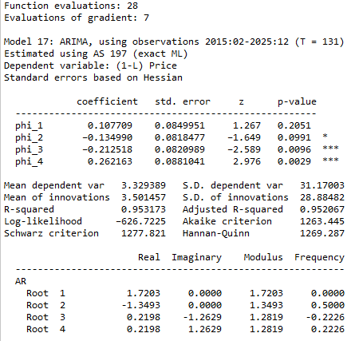
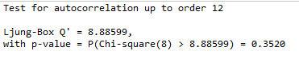

Приложение 6
